1
기 호
양
정
우
번
쟁 취!!
우리사주조합장
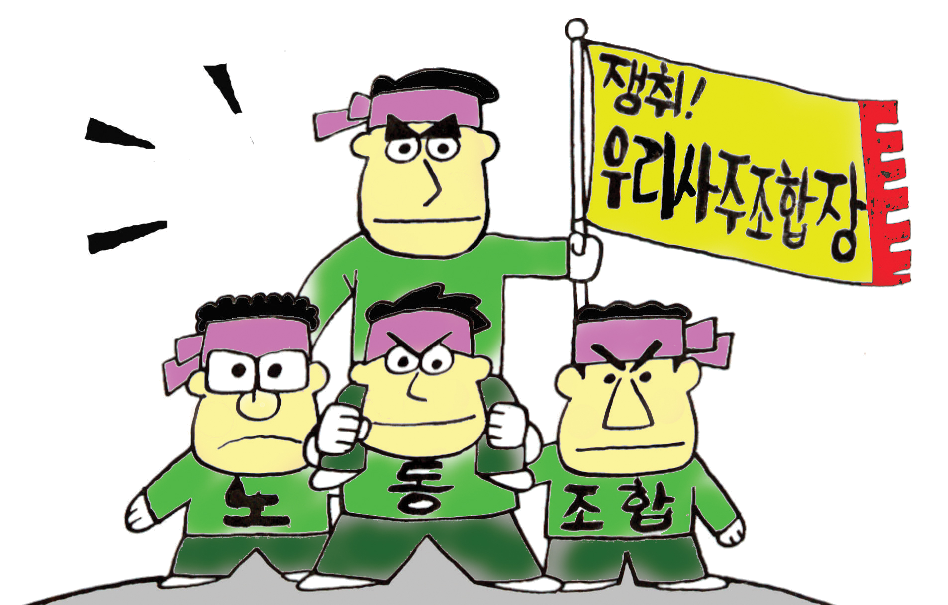
홈페이지: www.kttu.or.kr
<2005년 4월 1일 투쟁 3호>
노동조합 양정우 사무처장 입후보
우리권리 우리힘으로 쟁취하자!!
노사는 31일 22시 50분경 노사간 쟁점이던 우리사주조합장 선거관리규정을 확정짖고 노사동수의 선관위를 구성했으며 우리사주조합장 선거에 노동조합 후보로 양정우 사무처장이 입후보 등록을 마쳤습니다. 우리사주조합장 선거에 노동조합 후보로 입후보한 양정우 사무처장을 소개합니다.

■ 성명 : 양정우
■ 생년월일 : 1962년 11월 25일
■ 노동조합 직위 : 현 KT노동조합 중앙본부 사무처장
■ 약력
- 우석대학교 졸업
- 5,6대 지부 집행위원
- 7대 전북지방본부 사무국장
- 7대 중앙본부 중앙위원
- 7대 민주노총,공공연맹 대의원
- 현 KT노동조합 중앙본부 사무처장
■ 활동경력 : 노동조합 교섭의 총괄하는 사무처장으로서 다음과 같은 활동과 성과를 이뤄냈습니다.
- 2003년 단체교섭에서 ESOP 분배 쟁취
- 조합원 숙원현안이었던 장학금 문제해결
- 2년간 복지기금 1500억원 출연 쟁취
- 2004년 임금저하없는 주5일근무제 쟁취
- 2004년 단체보험 쟁취
- 2004년 상품판매투쟁 승리
- 노사대토론회 주도적 역할 수행
- 주택자금 등 각종 복지제도 확대
조합원여러분의 압도적인 지지가
민주적인 우리사주조합을 건설합니다

